***Творческий отчёт детей подготовительной к школе группы***

***«Победа – моя, победа – твоя, победа – одна на всех»***

Одним из направлений нашей педагогической деятельности является нравственно-патриотическое воспитание дошкольников. Каждый год наша великая страна празднует День Победы. Наши воспитанники, маленькие патриоты своей страны, к этому дню стремились вложить частичку добра для ветеранов, во имя памяти всех погибших на войне, во имя мира, который царит в нашей стране. Для этого, задолго до празднования Победы, дети совершали свои маленькие добрые дела, направленные на формирование нравственных ценностей, патриотических чувств ( сопричастности, уважения, защиты, заботы, гордости), которые проявились в их поступках.

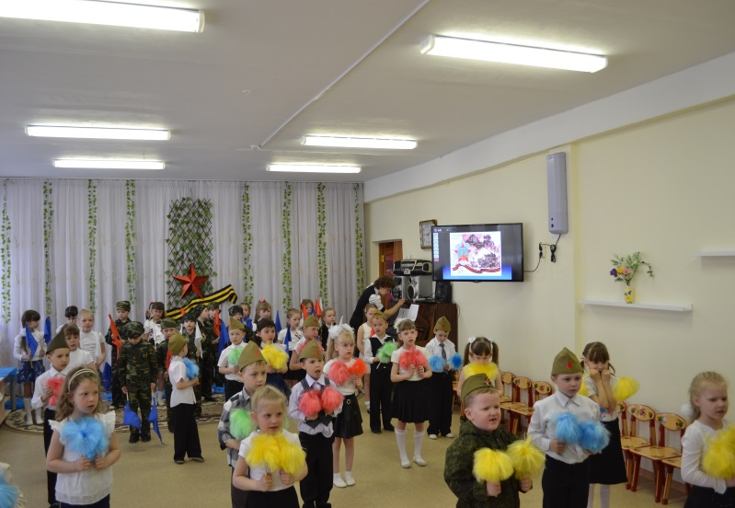«Если каждый на планете

Не захочет воевать

И весною на рассвете

Будет деревце сажать,

А потом построит домик,

Ну, хотя бы из песка,

Домик тот никто не тронет,

Не поднимется рука!

Потому что не разрушить

То, что сделано любя,

Потому что с домом лучше

Для меня и для тебя!

Посмотри, как мир устроен:

Все хотят расти и жить!

Для того, чтоб стать героем,

Нужно просто мир любить».

Ребята были активны в различных мероприятиях. Принимали участие в праздниках, посвящённых мужеству защитников страны.

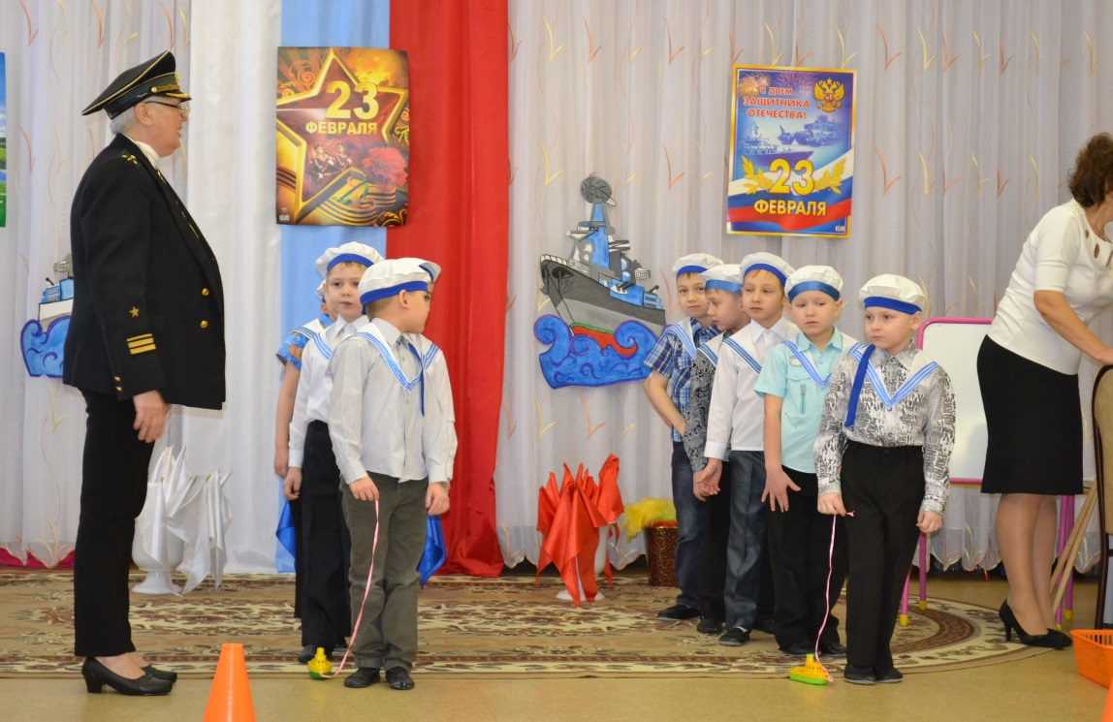

Посещали библиотеку, где нам проводили различные информационные часы о героях войны.

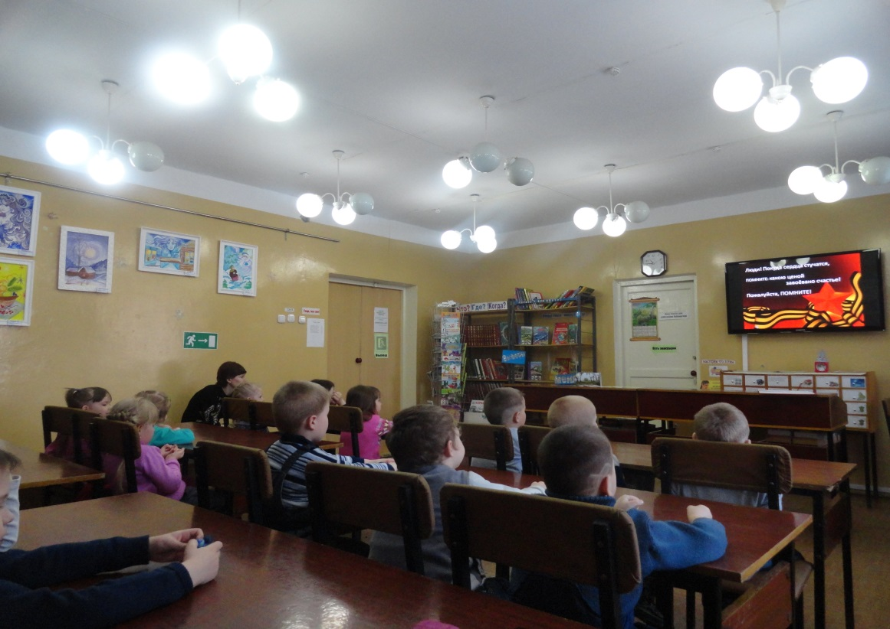

Дети проявляли творчество в рисунках, поделках.

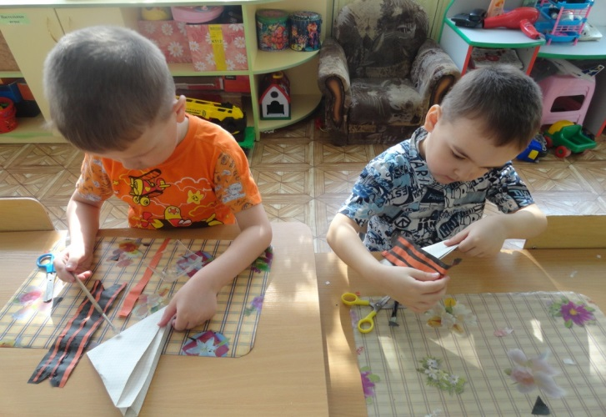

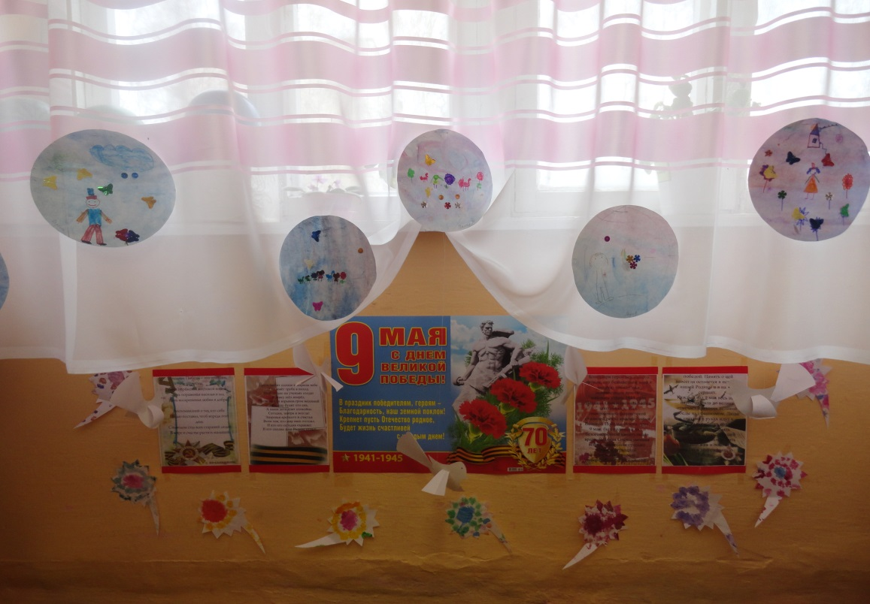

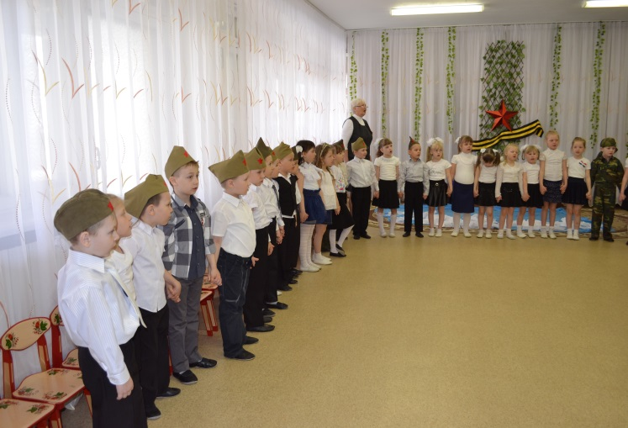

«День Победы 9 Мая –

Праздник мира в стране и весны.

В этот день мы солдат вспоминаем,

Не вернувшихся в семьи с войны.

В этот праздник мы чествуем дедов,

Защитивших родную страну,

Подарившим народам Победу

И вернувшим нам мир и весну!»

Также постоянно читали художественную и познавательную литературу о войне, о детях-героях. Смотрели различные видеоматериалы о войне. В группе была организована фотовыставка, посвящённая детям войны, женщинам-героям, героям нашего города.

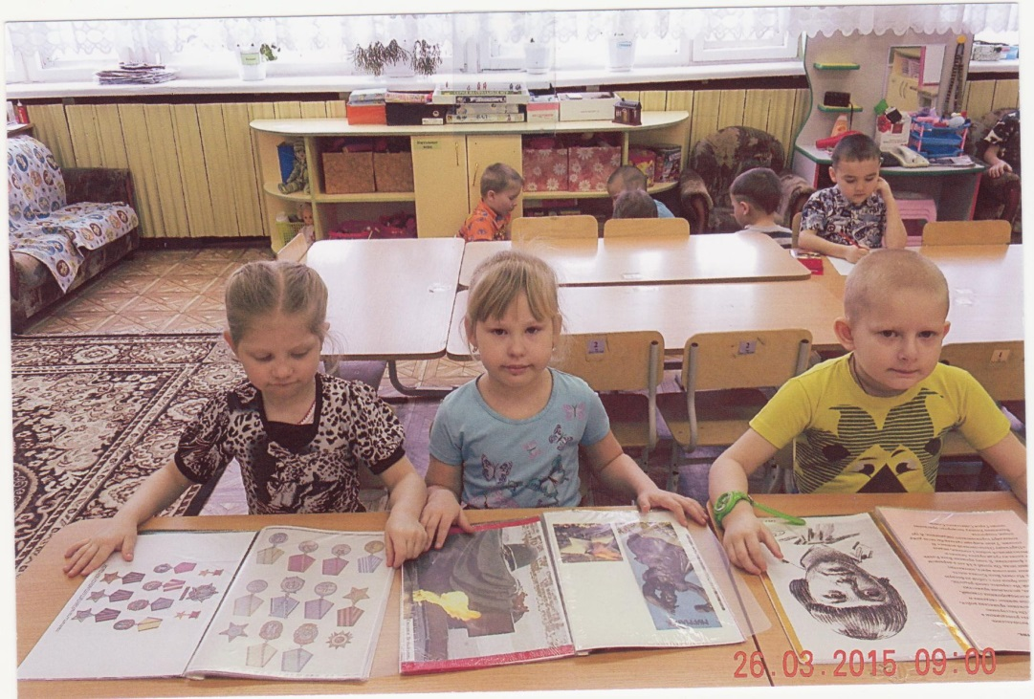

В честь дня Победы дети читали стихи о войне, которые они нашли и выучили вместе с родителями.

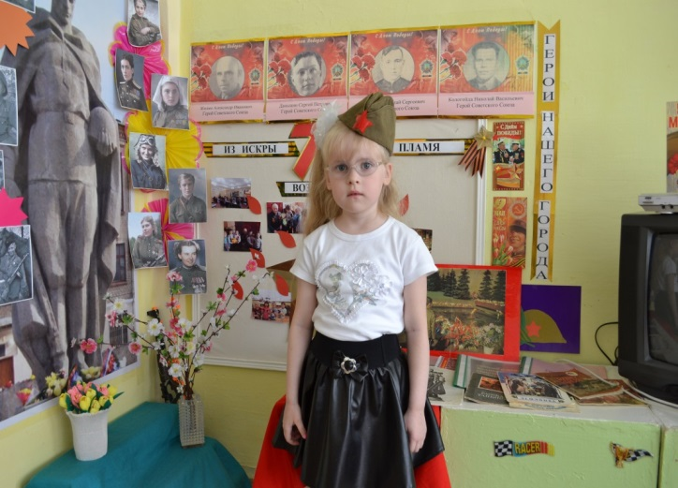

«Юные, погибшие герои,

Юными остались вы для нас.

Мы — напоминание живое,

Что Отчизна не забыла вас.

Жизнь и смерть — и нету середины

Благодарность вечная вам всем-

Маленькие, стойкие мужчины,

Девочки, достойные поэм!»

Мир и великую Победу дети изображали в своих рисунках на асфальте.

В честь Победы был проведён спортивный забег, направленный на проявление таких качеств, как выносливость, целеустремлённость.

Для праздника воспитанники ещё в марте посадили рассаду цветов, чтобы украсить свой участок на улице.

После сделанных добрых дел мы устроили большой праздник, на который пригласили гостей – ветеранов тыла и людей пожилого возраста, которые родились в годы войны.

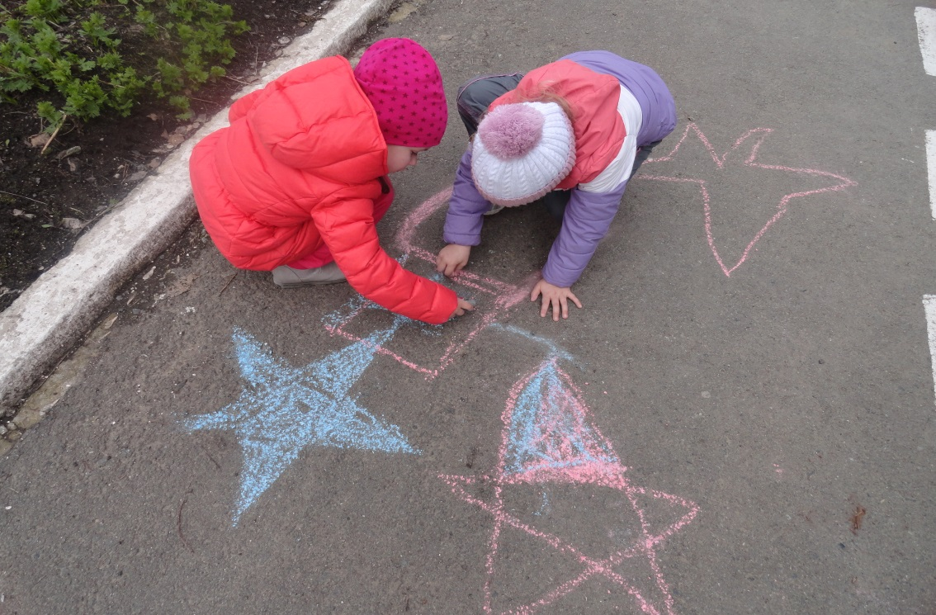

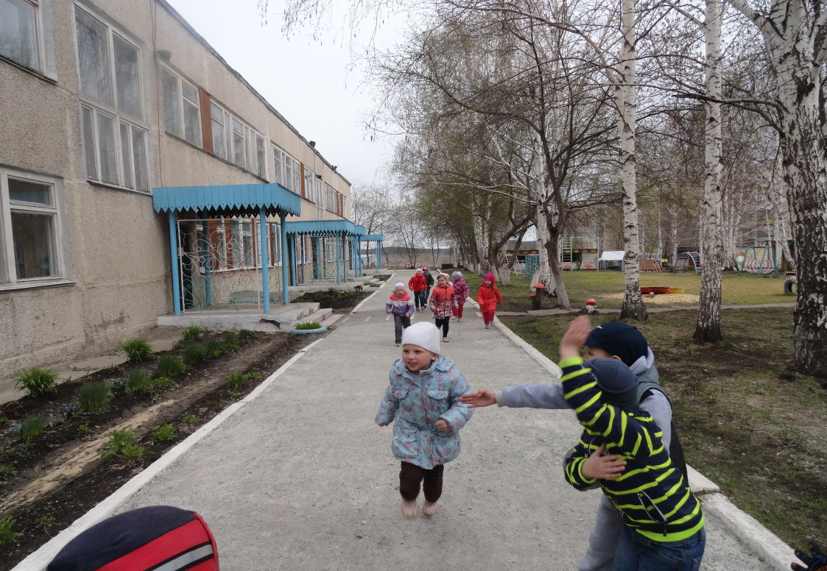

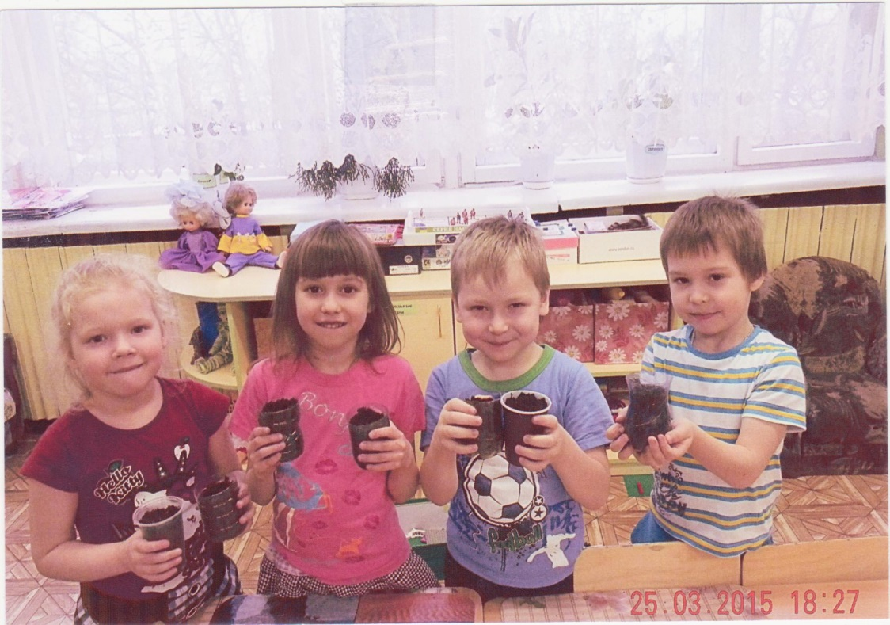

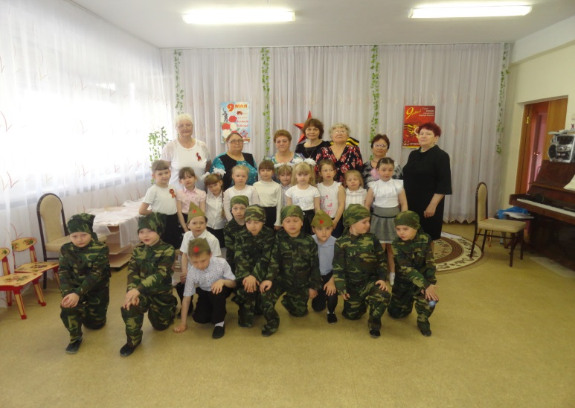

«Девятое мая: Победа, ура!

Что в день этот славные наши герои

Врага победили, спасли нас с тобою!

Разучим стихи, ветеранов поздравим,

Букеты чудесных цветов им подарим,

Сегодня все рады отпраздновать люди,

Мы подвиг прославим, бойцов – не забудем!»

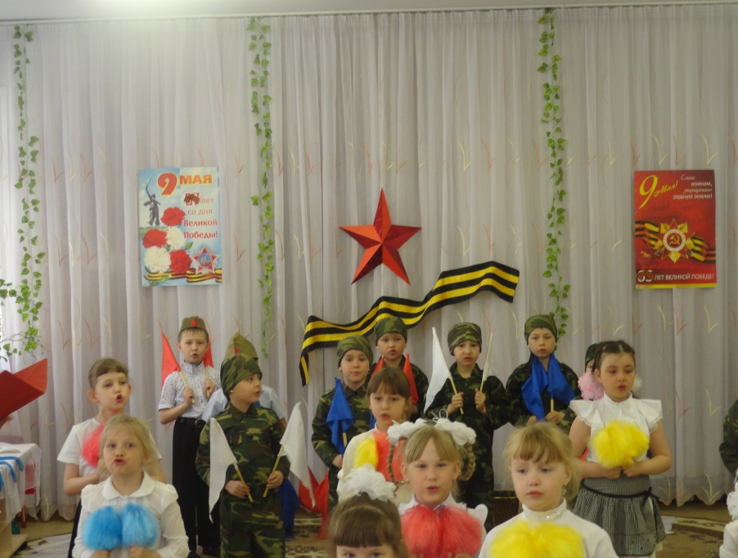

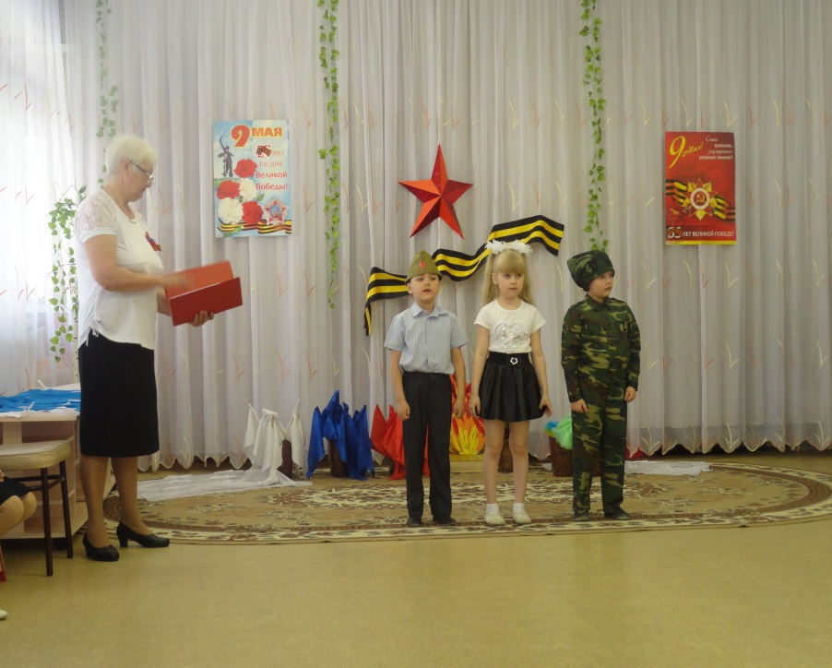

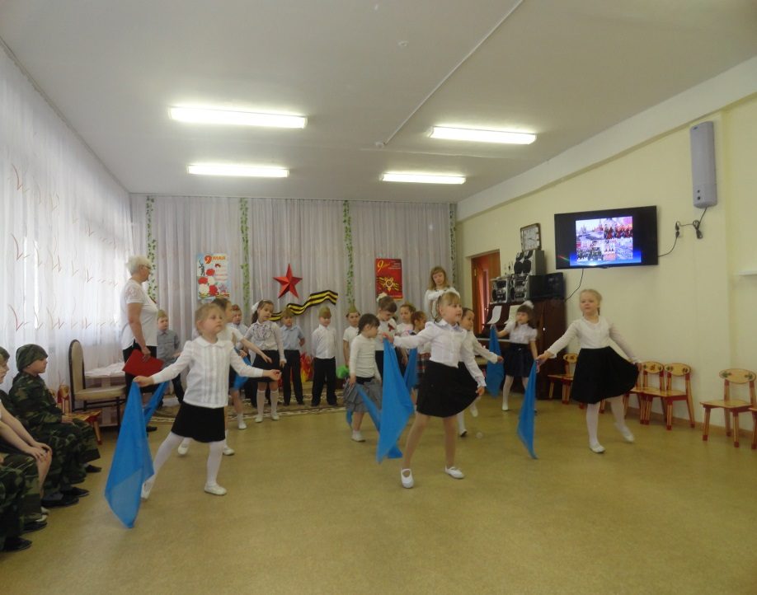

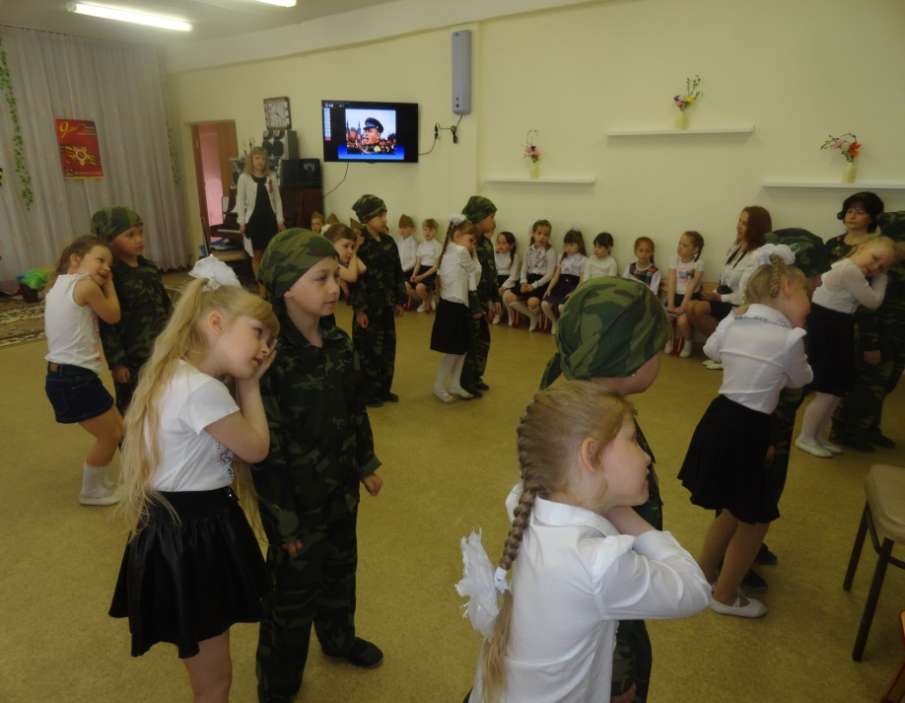

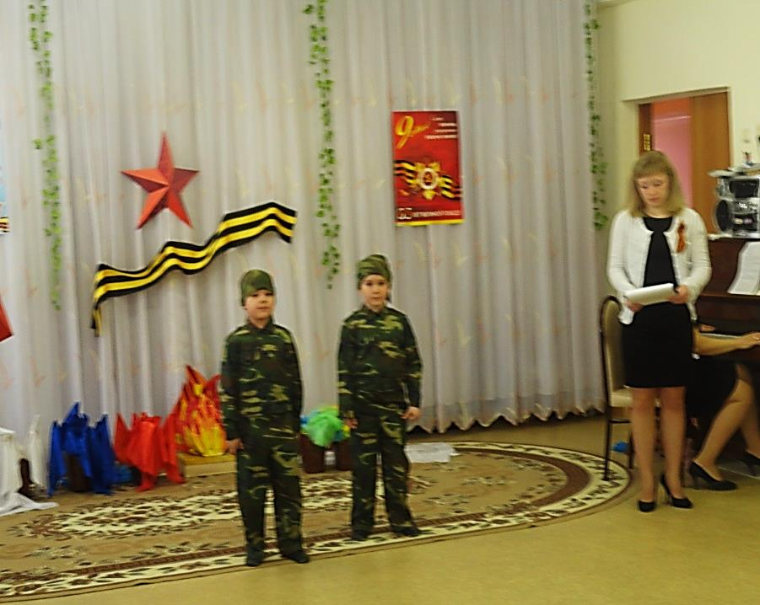

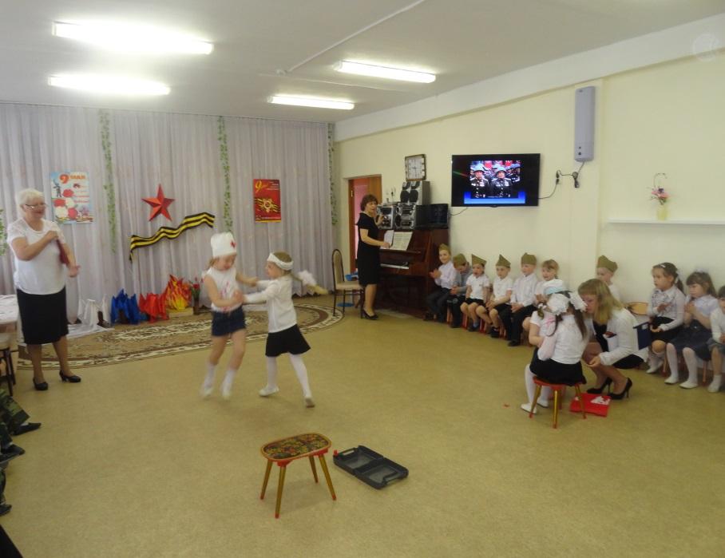

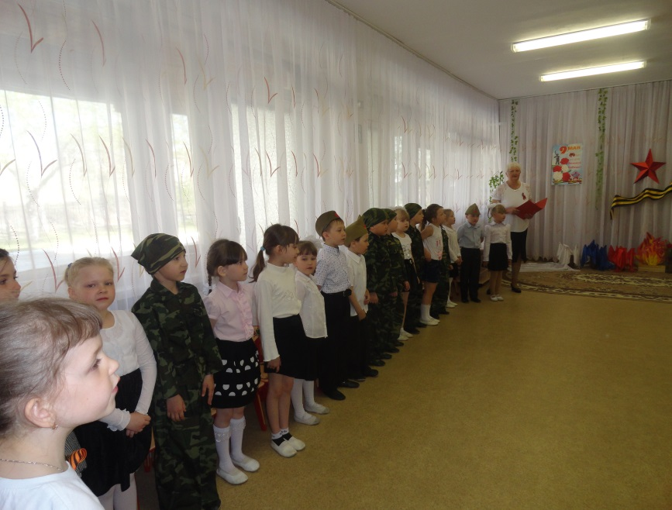

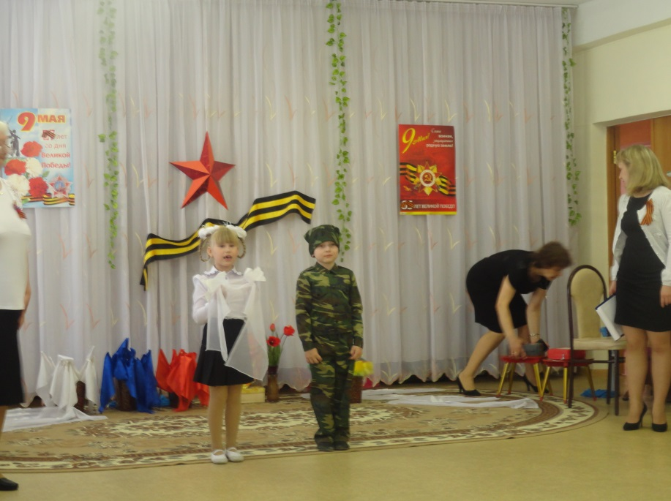

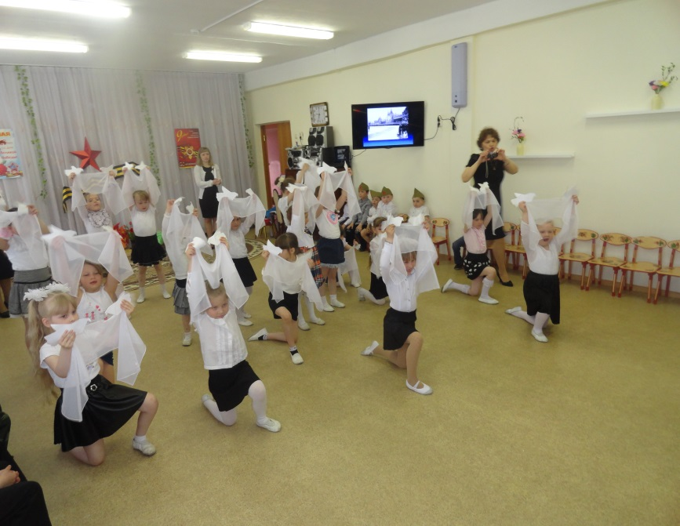

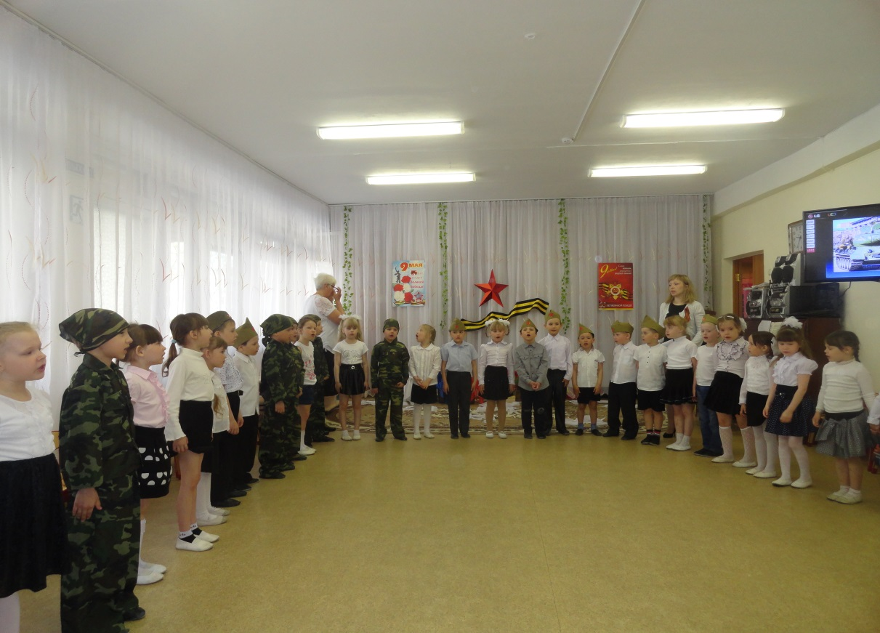

Закончился наш праздник, как всегда по традиции, экскурсией к памятнику Солдата для возложения цветов.

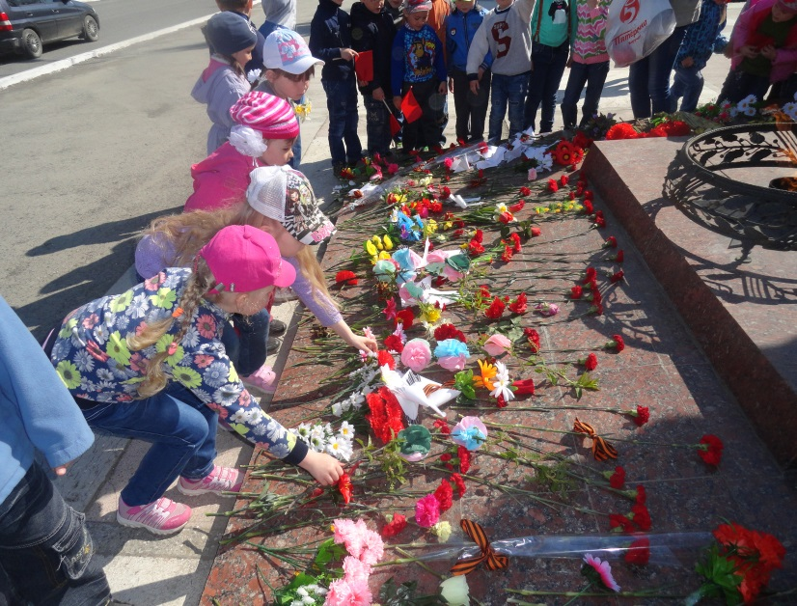

«Застыли ели в карауле,

Синь неба мирного ясна.

Идут года. В тревожном гуле

Осталась далеко война.

Но здесь, у граней обелиска,

В молчанье голову склонив,

Мы слышим грохот танков близко

И рвущий душу бомб разрыв.

Мы видим их - солдат России,

Что в тот далёкий грозный час

Своею жизнью заплатили

За счастье светлое для нас...»

Хочется отметить, что мы, как педагоги, делаем всё это с целью воспитания у детей патриотизма, сохранения исторического наследия нашего государства. Дети должны знать и чтить героическое прошлое нашей страны.